Coucou, je m’appelle l’Epicéa Commun .

Je vis dans les Alpes et les moyennes montagnes, car j’aime bien les sols frais et aérés, je supporte le froid jusqu’à –40°c. Mais je crains la sécheresse et le vent.

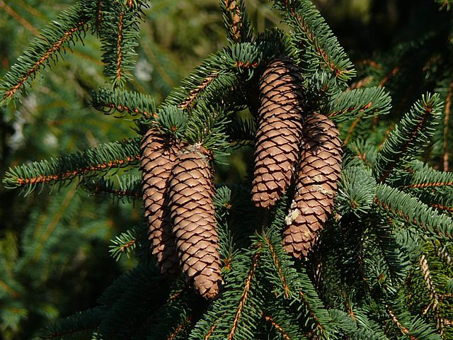
Regarde mes aiguilles fines et arrondies, elles sont disposées tout autour du rameau, elles sont vert foncé sur les deux faces et mesurent de 1 à 3 cm .

Lorsqu’on arrache une aiguille, un petit morceau d’écorce se détache du rameau.

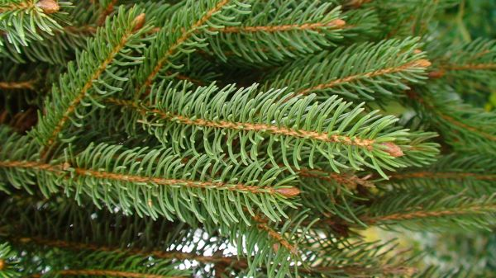
Observe bien mes cônes, ils tombent vers le sol.

Je suis l’arbre de Noël.

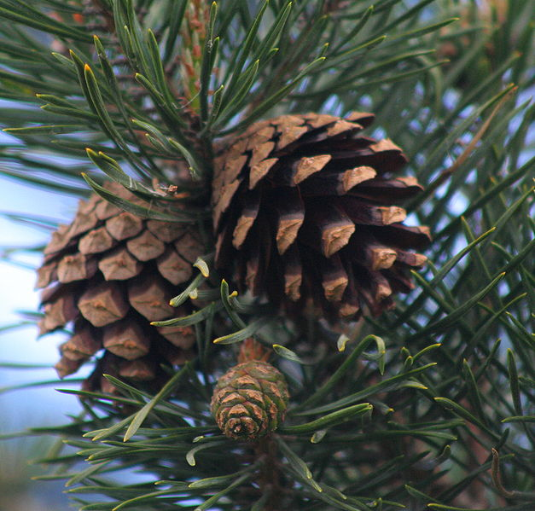
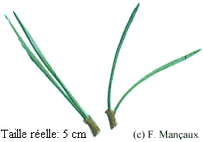
Bonjour, je suis le Pin Sylvestre .

Je peux vivre jusqu’à 2 000 m d’altitude.
Je peux pousser dans les fentes du rocher, je supporte le froid, la chaleur, j’ai besoin de beaucoup de lumière.

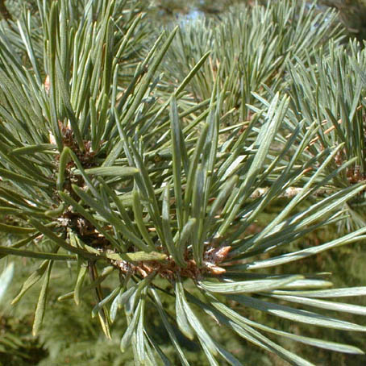
Observe mes aiguilles, elles sont attachées deux par deux, elles mesurent de 3 à 7 cm, de couleur vert grisâtre, elles sont disposées tout autour du rameau.

Mes cônes sont petits en forme de tonnelet.

Je peux vivre entre 100 et 300 ans.

Salut, je suis le Sapin pectiné .
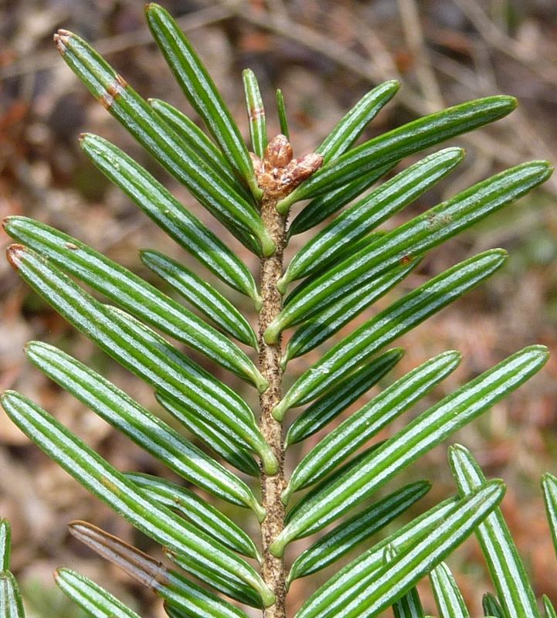
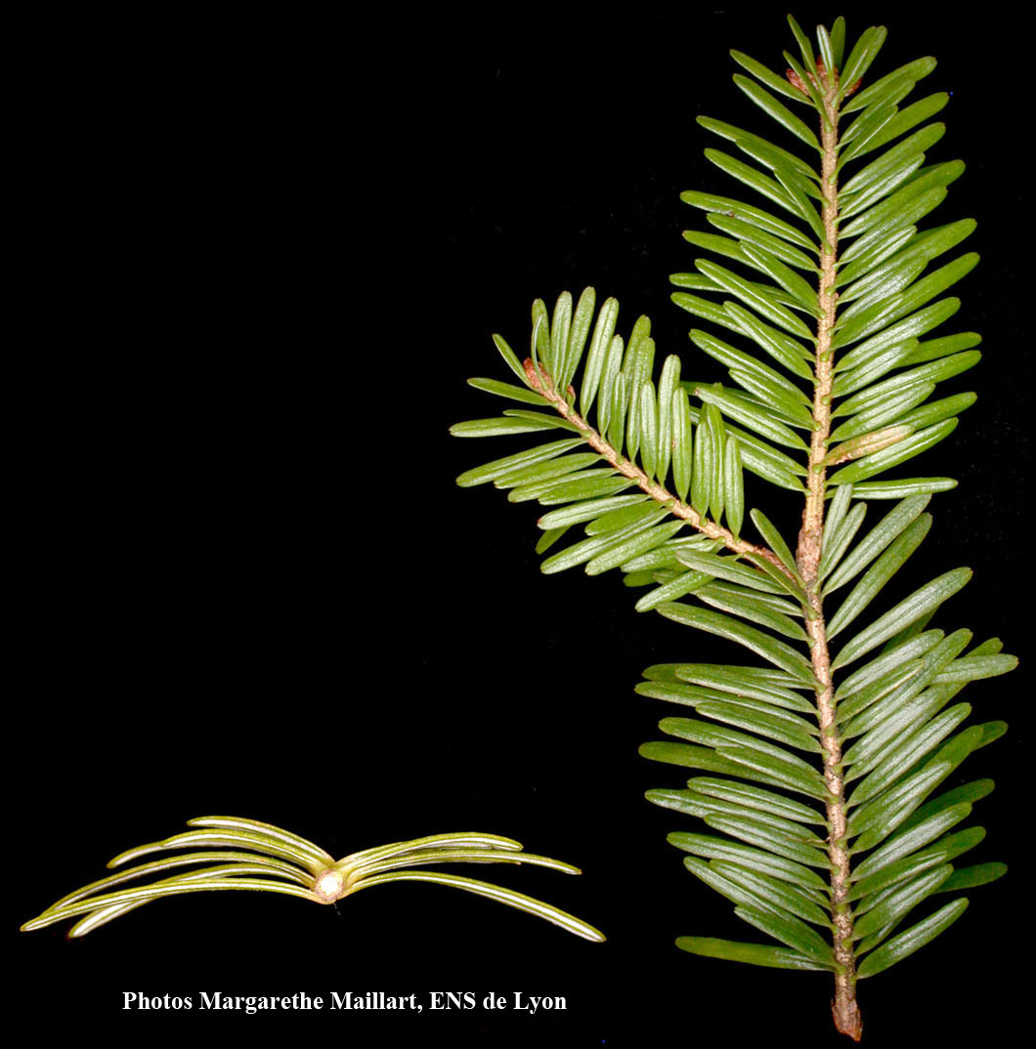

Je suis le plus célèbre des résineux de montagne.

Je peux atteindre 50 m de haut, j’aime bien l’air humide, et le froid mais je crains les fortes chaleurs d’été.

Mes aiguilles plates sont disposées de part et d’autre du rameau (elles sont rangées comme les dents d’un peigne).
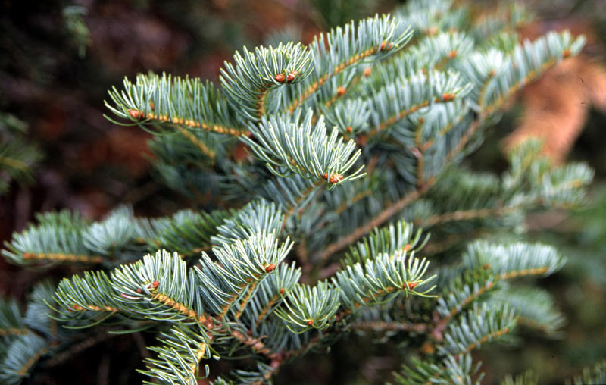
Mes aiguilles mesurent de 2 cm à 4 cm d’un vert brillant sur une face, l’autre face porte deux traits blancs.

Observe bien, mes cônes sont dressés vers le ciel.

Moi , je m’appelle le Mélèze .
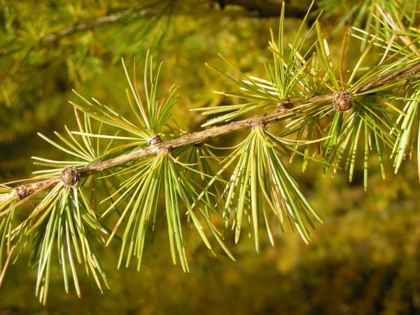
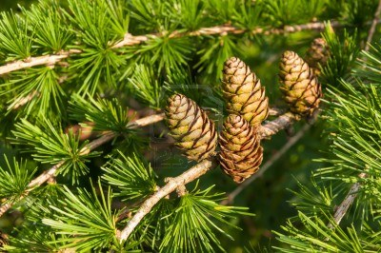
Je peux vivre très vieux environ 600 ans et en haute montagne, froid moi ! Jamais.
Tu peux me trouver à plus de 2 400 m. J’ai besoin de beaucoup d’eau, donc un sol très humide.

Avant l’hiver, pour ne pas geler, mes aiguilles jaunissent et tombent, je suis le seul résineux à perdre mes aiguilles.

Mes aiguilles sont souples, en touffes sur les rameaux, de couleur vert clair.

Mon petit cône est ovale comme un œuf de Pâques, dressé vers le ciel.

Mon bois ne pourrit pas dans l’eau, il est utilisé pour faire des fontaines, des gouttières et des couvertures (bardeaux).

